西 安 邮 电 大 学

毕 业 设 计（论 文）

题目： 基于大数据的音乐推荐及展示云平台

学 院： 计算机学院
专 业： 网络工程
班 级： 1403
学生姓名： 陈威特
导师姓名： 朱广华 职称：
起止时间： 2017年11月6日至 2018 年 6月3日

摘 要
随着音乐分众时代的到来，各种类型的音乐，都有相当大的受众群体，受欢迎的音乐类型会随着用户年龄层，用户周围生活环境的变化，年龄段相差不多的用户，喜欢的音乐可能都相差甚远。随着用户播放数据的激增，我们可以利用这些大数据，预测不用户的播放习惯，准确定位用户的喜欢类型，并推送相应歌曲给用户，吸引用户群体。
本文通过对网络用户浏览本网站产生的数据，对相应音乐信息进行多方位整合，进行分析，给予合理的音乐种类、歌单列表推荐，并以可视化的方式使数据更加直观，并附加上基本的音乐歌曲搜索，音乐歌曲排行榜，音乐多种歌单类型等功能的支持，来实现一个基于大数据的音乐推荐及展示云平台。
本课题的研究完成了基于大数据的音乐推荐及展示云平台的设计和实现。该平台可以方便用户更加便捷了解自己的音乐喜好，有一个刚好的音乐欣赏体验。
关键词：音乐播放、音乐推荐、React 、Nodejs

Abstract
Abstract With the advent of the Music Focus era, various types of music have a large audience. Popular music types will change with the user's age, the surrounding environment around the user, and users with similar ages, like The music may be very different. With the proliferation of user play data, we can use these big data to predict the playback habits of non-users, accurately locate the users' favorite types, and push the corresponding songs to users to attract users. This article through the use of the data generated by users browsing the site, the corresponding music information for multi-directional integration, analysis, give a reasonable list of music types, song list recommendation, and visually make the data more intuitive, and attach a basic Music song search, music song charts, music songs and other types of support for a variety of functions to achieve a big data-based music recommendation and display cloud platform. The research of this topic has completed the design and implementation of a music recommendation and display cloud platform based on big data. The platform can make it easier for users to understand their music preferences and have a good music appreciation experience.

Keywords: music player, music recommendation, react, nodejs

1 绪论
随着信息化时代的到来，社会的物质和精神生活正发生着翻天覆地的变化，人们对于个性化和定制化的需求越来越高，欣赏音乐作为人们日常生活中不可缺少的一部分，真在受到越来越多的人的关注，人们希望自己所用的音乐产品可以越来越懂自己，可以按照自己不经意间的一些使用习惯、自己日常的浏览和播放的记录、自己对一些有趣的歌的评论内容、自己对喜欢的歌手的关注情况来实时的推荐给自己个性化、定制化的音乐推荐。
这时候这个基于大数据的音乐推荐及展示云平台正是为了解决用户一些日常使用上的痛点而出现的， 此平台将会结合平台的完备的设计需求，对用户所期待的基本需求做出分析，为的是能给音乐爱好人们提供更好更人性化、定制化的用户体验。

1.1 研究背景
因为移动网络技术的迅猛发展，多媒体数字技术也大环境下得到了很多技术上突破，很多追求主流消费的80后、90后把数字音乐当作追捧的对象，所以个性化、定制化的音乐推荐也成为众多研究推荐技术的关注点之一。众多的音乐用户，随之带来的是众多的音乐播放数据，这些海量的数据也超出了听众所能理解和处理的范围，听众对这么多数据做出反应也会出现疲劳。这些年，像是国外比较有名的音乐播放网站Pandora和 last.fm，还有国内与之对齐的一些播放网站SongTaste 和 豆瓣电台，虽然用户量很大，但是音乐推荐的准确度和覆盖范围和概率都是让用户不是很满意的，其中推荐的结果中一些个性化的部分，总是吸引不了用户的眼球。
音乐播放和推荐平台作为其他众多推荐内内容平台的新兴的热土，对于人们日益增长的对精神层面的粮食的需求量越来越大，也越来越挑剔，吸引着众多多媒体平台的加入和参与，这必然会是一个竞争激烈和潜力巨大的战场。

1.2 研究内容
经过对基于大数据的音乐推荐及展示云平台的深入的分析，会研究以下内容：
1.基于大数据的音乐推荐及展示云平台的背景分析
2.基于大数据的音乐推荐及展示云平台的需求分析
3.基于大数据的音乐推荐及展示云平台的关键技术分析
4.基于大数据的音乐推荐及展示云平台的设计与实现

2 相关技术

2.1 云平台开发环境
编程语言：HTML + CSS + JavaScript
程序环境：操作系统 Linux
跨平台的桌面应用构建工具 electron
服务器端运行环境 Nodejs
开发工具：chrome dev tool
编辑器 VS CODE

2.2 云平台相关技术

2.2.1 MVVM 前端架构
MVVM 前端架构是 Model-View-ViewModel 的简写，分别是模型-视图-视图模型，其实是 MVC 前端架构的演进版本。在后端系统中，MVC模式用来解决后端数据，模版引擎的页面，还有控制器之间的分离，但是在前端的领域当中解决视图和逻辑之间耦合的很厉害的情况，为的是使系统和代码都是高可用，可维护，低耦合高内聚的。MVVM中把视图层的state和action抽象出来，把 视图的 ui 和 代码的逻辑处理部分分开， 在MVVM中ViewModel可以帮助我们把 model 数据取出来的同时，把相应的数据与视图层做数据的双向绑定，每当数据源上的数据产生相应的变化，MVVM会对相应的视图层动态的重新渲染，保持数据和视图模型的一致性。



视图层也会根据用户对界面的一些操作，包括交互操作，发起请求，对状态和数据产生变化，这个时候代码中的数据双向绑定就会发挥作用，将数据同步更新到后台服务器中。



在不同的MVVM框架中，所实现数据双向绑定的技术是有所不同的。
Vuejs所实现的数据双向绑定的原理是运用，ES5中的原生api：Object.defineProperty()，来对每一个数据都加入中间的订阅和发布设计模式层，对每一次涉及视图层变化的数据进行监控。更加精准把每一次数据变化的结果实时反映到视图层。
React中的MVVM实现原理则是通过setState对state进行监控，通过特殊的diff算法把对生成虚拟DOM二叉树进行节点对比，对不同的节点进行批量的更新，但是这些更新不是实时的，会对比出最少，最优的变更路线，进行数据和视图的绑定。

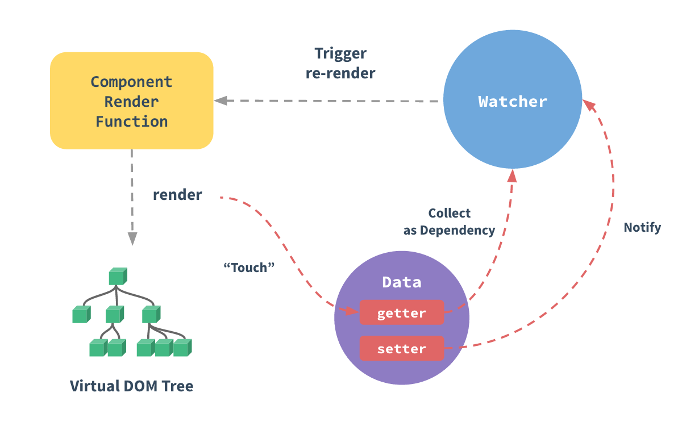

2.2.2 HTML介绍

2.2.2 JavaScript介绍
现在所有的主流的浏览器上支持的唯一的脚本语言就是JavaScript，所以早期JavaScipt被简单的定义为浏览器网页的开发脚本，JavaScript主要和是HTML，CSS一起搭配使用，来呈现用户所看到的如今成千上万的网页，改变了在原来只有HTML和CSS的静态页面的局面，可以在不接触服务器数据的情况下，修改页面内容也就是DOM结构。只有又出现了ajax这个大杀器，大幅提高了网页的交互性和实时性，可以在不重新渲染页面的情况下，通过服务器端请求到的数据，只渲染改变的部分。让传统的臃肿的网页，变得人性化，简洁，高效。
JavaScript的语法和一些基于类的编程语言很相似，但是JavaScript里面是没有类这个概念的，有的是原型和原型链这样的概念，在面向对象层面，JavaScript是基于prototype来实现的。
在JavaScript中每个函数都有一个 prototype 属性，属性中的prototype指向的是一个对象，这个对象就是调用这个构造对象而创造的实例的原型，每个JavaScript对象在创建的时候就会与之关联的另一个对象，这个对象就是我们所说的原型，每个对象都会从原型“继承”属性。JavaScript中on个_proto_是搭建起原型链的关键，绝大数的浏览器都支持这个非标准的方法访问原型，这与其说是一个属性还不如说是一个getter/setter,继承意味的粘贴到之后复制，要是想在两个对象之间创建一个关系链，这就需要其中一个对象可以访问另一个对象中的函数和对象，这里面如果说是委托的话就比较合适。
后面随着JavaSctipt标准化的实现步入正轨，越来越多的拓展化的功能加入到JavaScript中，这门语言也被应用到了各种领域，像是比较有名的nodejs， unity3D。Cocos2dx等。其中nodejs算是投入的精力和关注最大的一个项目，nodejs以区别于传统的服务器运行环境的异步非阻塞的方式颠覆了人们开发服务器端脚本的思路。越来越多的公司开始投入到nodejs 的开发当中，在时效性和大数据处理方面受到大家的关注。
在网站数据和逻辑越来越膨胀和复杂，出现了一大批MV*框架，用来把视图层和数据增解耦，让视图层只负责视图的渲染，不用管数据是如何获取的，是如何改变你的。数据层只负责关注数据的变化，不用去关心视图层是如何把数据渲染到是视图层上面的，页面的事件绑定是如何处理的。

2.2.2 electron介绍
众多的桌面应用因为需要考虑各种各样的环境，而electron可以带来的是利用丰富的原生的API，并辅助以JavaScript来编写复杂的桌面应用，目前支持的几个比较重要的桌面环境有Linux， mac， windows等。 electron根本上可以看作是Nodejs的遍体，与WEB还是有所区别的。如果你认为Electron是单纯的JavaScript为底层的GUI那就错了。相反，Electron的GUI就是大家认知上的网页，底层上的浏览器的内核是精简版的 Chromium 浏览器。
Electron于2013年作为构建Github上可编程的文本编辑器Atom的框架而被开发出来。这两个项目在2014春季开源。目前众多的开源工作者，创业公司和一些有技术基础的大公司也常常把electron作为开发客户端的利器。

3 系统可行性分析
基于大数据的音乐推荐及展示云平台是一种面向用户的服务系统，主要是给用户提供音乐播放，歌曲切换，排行榜以及音乐推荐功能，系统主要的应用范围是广大的音乐爱好者，为了保证平台的可用性和舒适性，将从用户需求、系统需求、性能需求三个方面来对平台进行需求分析。

3.1 技术可行性分析
3.1.1 平台客户端

Electron 作为一个可以使用HTML，CSS，JavaScript来开发各式各样的跨平台的桌面应用的开源框架，对各种各样的操作系统都提供个不同的特性支持，像是windows系统下，可以对右下角的托盘内的图标和右键弹出的菜单栏做自定义的设计，像是在mac下独有的dock菜单栏，electron都提供了图标之类的定制化的设计功能。
Electron中主要涉及到两个主要的进程类型：主进程和渲染进程，一个electron引用只有一个主进程，主进程主要负责管理所有的web页面和包含在主进程下面的多个渲染进程，并且负责和操作系统相关的原生GUI API。渲染进程只关心它所运行的web页面。所以就可以使用JavaScript和electron开发各式各样的原生应用。

3.1.2 服务器

这里我是用的服务器端的开发框架是Express，是一个基于Nodejs的保持最低程度规模灵活的web应用程序框架，对原生Nodejs的特性做了二次抽象，拓展了一些基本的功能。Express 的一些核心特性有可以利用编写自定义的中间件来对客户端你的HTTP请求做出响应，提供简介方便的路由接口供开发者调用用于执行不同的HTTP请求，可以把希艾娜更是ejs，jade等模版引擎来动态的设置渲染的网页模版。

3.1.3 数据库

数据库使用的mongodb，作为在非关系型数据库中使用比较广泛的，它是基于分布式 文件存储的，底层是用c++来编写的，mongidb 的目标是在可扩展和高性能数据库领域站得一席之地。
其实我们把mongodb 归类到非关系型数据库上，还有有点笼统的，其实mongodb严格上来说是在关系型数据库和非关系型数据库之间的，在非关系型数据库中功能是最丰富的，也是最像关系型数据库的。它在模式自由，面向集合的存储，完整的索引的支持，丰富的查询方面有着自己引以为豪的地方。

3.1.4 经济可行性分析

因为使用electron作为开发客户端的框架，所以只要使用一套代码加上对各个主流的操作系统的一些兼容性的功能的适配，就可以快速开发出跨平台的客户端应用，在后续的代码维护方面也是很有优势的，出去mac，window，linux这些操作系统方面的一些特别的地方需要处理，electron底层所提供的高可维护性也是大大降低开发和维护成本的重要支持之一。

3.2 功能需求分析
为了能让用户在普通的音乐播放功能和一些个性化的功能之间得到较好的平衡，我将从基本功能和个性化功能这两个方面来做出分析。
基本功能：提供用户的基本的音乐播放的体验

3.3 性能需求分析

